

АДМИНИСТРАЦИЯ СЕВЕРО-ЕНИСЕЙСКОГО РАЙОНА
РАСПОРЯЖЕНИЕ
« 15 » ноября 2018 г. | № 5505-р
гп. Северо-Енисейский

Об организации временного ограничения движения транспортных средств на автомобильной дороге местного значения

На основании поступившей письменной заявки от ООО «Соврудник» № 4141 от 14.11.2018, в целях обеспечения безопасности при проведении работ по монтажу оборудования котельной ГВС ООО «Соврудник», руководствуясь статьей 34 Устава Северо-Енисейского района:
- Утвердить на 24.11.2018 г. в период с 10.00 до 15.00 схему временного ограничения движения транспортных средств на автомобильной дороге местного значения по ул. Набережная в гп Северо-Енисейский согласно приложению к настоящему распоряжению.
- Муниципальному казенному учреждению «Северо-Енисейская муниципальная информационная служба» 20.11.2018 опубликовать информацию об организации временного ограничения движения транспортных средств на автомобильной дороге местного значения в средствах массовой информации.
- ООО «Соврудник» обеспечить выполнение работ по установке барьерного ограждения и знаковой информации согласно схемы временного ограничения движения транспортных средств на автомобильной дороге местного значения по ул. Набережная в гп Северо-Енисейский в сроки, указанные в пункте 1 настоящего распоряжения.
- Управлению делами администрации Северо-Енисейского района в течение 3-х дней со дня подписания направить настоящее распоряжение в Отделение Министерства внутренних дел Российской Федерации по Северо-Енисейскому району для сведения и принятия организационных мер.
- Контроль за выполнением настоящего распоряжения возложить на главу администрации гп Северо-Енисейский Тефанову Н.Ю.
- Распоряжение вступает в силу с момента подписания и подлежит опубликованию на официальном сайте Северо-Енисейского района.

Временно исполняющий полномочия
Главы Северо-Енисейского района,
первый заместитель главы района А.Н. Рябцев
Приложение к распоряжению администрации Северо-Енисейского
района № 5505-р от 15.11.2018

Схема временного ограничения дорожного движения по ул. Набережная в гп Северо-Енисейский
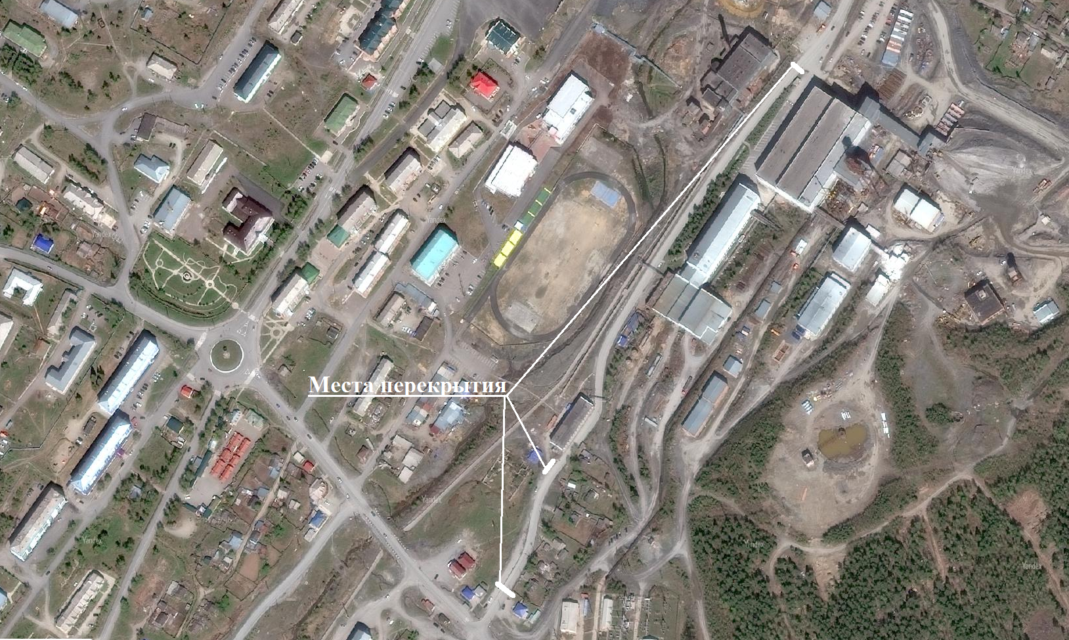 | Места перекрытия:  1. В районе дома № 17 по ул. Набережная.  2. Выезд от здания хим. лаборатории ООО «Соврудник» по  ул. Набережная 6.  3. В районе здания центральной котельной № 1 по ул. Набережная 6 «А»

